Naam: _________________________
Stage logboek
snuffelstage Economie & Ondernemen

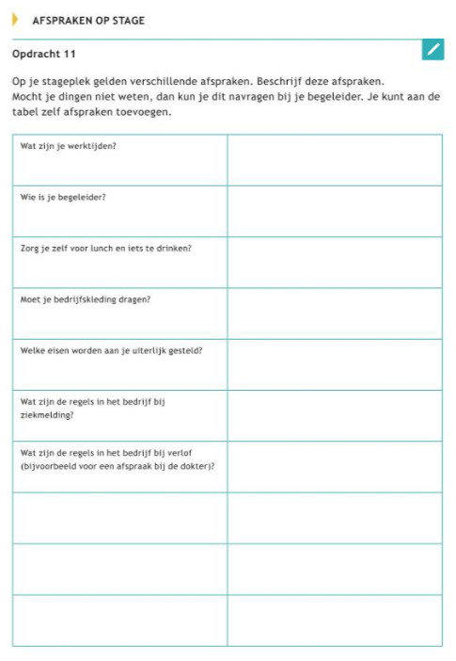

Je gaat tijdens de stage verschillende werkzaamheden uitvoeren. Per dag houd je bij wat je hebt gedaan. Dit doe je in onderstaand schema.

Dag:

Datum:

Aanwezig van _______uur tot _______ uur

Dit heb ik vandaag gedaan:

Dit heb ik gevraagd/ Dit heb ik uit mij zelf voorgesteld:

Dit ging goed vandaag:

Dit vond ik lastig:

Dit heb ik geleerd:

Opmerkingen

Je gaat tijdens de stage verschillende werkzaamheden uitvoeren. Per dag houd je bij wat je hebt gedaan. Dit doe je in onderstaand schema.

Dag:

Datum:

Aanwezig van _______uur tot _______ uur

Dit heb ik vandaag gedaan:

Dit heb ik gevraagd/ Dit heb ik uit mij zelf voorgesteld:

Dit ging goed vandaag:

Dit vond ik lastig:

Dit heb ik geleerd:

Opmerkingen

Je gaat tijdens de stage verschillende werkzaamheden uitvoeren. Per dag houd je bij wat je hebt gedaan. Dit doe je in onderstaand schema.

Dag:

Datum:

Aanwezig van _______uur tot _______ uur

Dit heb ik vandaag gedaan:

Dit heb ik gevraagd/ Dit heb ik uit mij zelf voorgesteld:

Dit ging goed vandaag:

Dit vond ik lastig:

Dit heb ik geleerd:

Opmerkingen

Je gaat tijdens de stage verschillende werkzaamheden uitvoeren. Per dag houd je bij wat je hebt gedaan. Dit doe je in onderstaand schema.

Dag:

Datum:

Aanwezig van _______uur tot _______ uur

Dit heb ik vandaag gedaan:

Dit heb ik gevraagd/ Dit heb ik uit mij zelf voorgesteld:

Dit ging goed vandaag:

Dit vond ik lastig:

Dit heb ik geleerd:

Opmerkingen

Je gaat tijdens de stage verschillende werkzaamheden uitvoeren. Per dag houd je bij wat je hebt gedaan. Dit doe je in onderstaand schema.

Dag:

Datum:

Aanwezig van _______uur tot _______ uur

Dit heb ik vandaag gedaan:

Dit heb ik gevraagd/ Dit heb ik uit mij zelf voorgesteld:

Dit ging goed vandaag:

Dit vond ik lastig:

Dit heb ik geleerd:

Opmerkingen

Je gaat tijdens de stage verschillende werkzaamheden uitvoeren. Per dag houd je bij wat je hebt gedaan. Dit doe je in onderstaand schema.

Dag:

Datum:

Aanwezig van _______uur tot _______ uur

Dit heb ik vandaag gedaan:

Dit heb ik gevraagd/ Dit heb ik uit mij zelf voorgesteld:

Dit ging goed vandaag:

Dit vond ik lastig:

Dit heb ik geleerd:

Opmerkingen

Je gaat tijdens de stage verschillende werkzaamheden uitvoeren. Per dag houd je bij wat je hebt gedaan. Dit doe je in onderstaand schema.

Dag:

Datum:

Aanwezig van _______uur tot _______ uur

Dit heb ik vandaag gedaan:

Dit heb ik gevraagd/ Dit heb ik uit mij zelf voorgesteld:

Dit ging goed vandaag:

Dit vond ik lastig:

Dit heb ik geleerd:

Opmerkingen

gaat tijdens de stage verschillende werkzaamheden uitvoeren. Per dag houd je bij wat je hebt gedaan. Dit doe je in onderstaand schema.

Dag:

Datum:

Aanwezig van _______uur tot _______ uur

Dit heb ik vandaag gedaan:

Dit heb ik gevraagd/ Dit heb ik uit mij zelf voorgesteld:

Dit ging goed vandaag:

Dit vond ik lastig:

Dit heb ik geleerd:

Opmerkingen

Je gaat tijdens de stage verschillende werkzaamheden uitvoeren. Per dag houd je bij wat je hebt gedaan. Dit doe je in onderstaand schema.

Dag:

Datum:

Aanwezig van _______uur tot _______ uur

Dit heb ik vandaag gedaan:

Dit heb ik gevraagd/ Dit heb ik uit mij zelf voorgesteld:

Dit ging goed vandaag:

Dit vond ik lastig:

Dit heb ik geleerd:

Opmerkingen

Je gaat tijdens de stage verschillende werkzaamheden uitvoeren. Per dag houd je bij wat je hebt gedaan. Dit doe je in onderstaand schema.

Dag:

Datum:

Aanwezig van _______uur tot _______ uur

Dit heb ik vandaag gedaan:

Dit heb ik gevraagd/ Dit heb ik uit mij zelf voorgesteld:

Dit ging goed vandaag:

Dit vond ik lastig:

Dit heb ik geleerd:

Opmerkingen

u